„Der Einmarsch RUs war ein völkerrechtswidriger Angriffskrieg RUs“

Legale Intervention (2022) ?

- Legaler Krieg
  - Bein einem Mandat (Zustimmung) des UNO-Sicherheitsrates:USA –China –Großbritanien –Frankreich –Russland
z.B. bei der Vertreibung des Iraks aus Kuwait (1991)

  - Bei Selbstverteidigung {Art. 51 der UN-Charta}
    - RU erkannte die Unabhängigkeit der Volksrepubliken Donezk + Lugansk offiziell an (21.02.2022)
dadurch konnten diese RU offiziell um Hilfe gegen die UKR-Angriffe bitten (23.02.2023)
    - Der Einmarsch im Donbass (Donezk + Lugansk) könnte somit als „legal“ bezeichnet werden …

!!! der weitere Vormarsch verstößt jedoch gegen das UNO-Gewaltverbot und die territoriale Unversehrtheit der UKR

- FAZIT: Russlands Intervention in Donbass könnte formal als legal gelten, doch der weitere Vormarsch verstößt eindeutig gegen das UNO-Gewaltverbot und die territoriale Unversehrtheit der Ukraine

„Putin will keinen Frieden / mit Putin kann man nicht verhandeln“

ÜBEREINKOMMENSENTWURF
- RU NATO (17.12.2022)
  - Keine weitere NATO-Osterweiterung
  - Keine Stationierung von US-Angriffswaffen an den Grenzen RUs
  - Rückzug von Truppen und Infrastruktur der Allianz auf die Positionen von 1997

… NATO zeigte sich zuerst gesprächsbereit … aber … im Jänner (2022) kein Aufnahmestopp + kein Abzug

VIDEO: Jeffrey Sachs: Understanding the Ukraine conflict (minidoc); 16:56-18:50 = 2min *D
- Security Agreement – Basis: keine NATO-Erweiterung
Jeffrey Sachs
- Columbia-Universität: Direktor des UN-Netzwerks „Lösungen für eine nachhaltige Entwicklung“
- UNO: Sonderberater der UN-Generalsekretäre Kofi Annan, Ban Ki-moon und Antonio Guterres (2002-18)
- Berater: IWF, Weltbank, OECD, WTO, UNDP
- Sachs rief in der nächsten Woche das Weiße Haus an – bettelte um Annahme
- „Oh Jeff, there will not gonna be a war“ – „our policy is an open door policy“
- Sachs: kein Recht darauf, Militärbasen in Welt zu verteilen u. Frieden zu erwarten
- Quelle: US-Militärbasen
- Quelle: RU-Militärbasen
- Kein Recht, Militärbasen überall hin zu platzieren
- Quelle: Monroe Doctrine (1823)

ISTANBUL (29.03.2022)
ARTIKEL: Friede Istanbul

10-Punkte Plan
- Vorgaben in Bezug auf den militärischen Status der Ukraine: Neutralität der Ukraine, kein NATO-Beitritt

- Vorgaben in Bezug auf eine EU-Mitgliedschaft: EU-Mitgliedschaft möglich, kein Streitpunkt
- Wie wird die Frage der Krim gelöst? Vertragung für 15 Jahre
- Woran erkennt man, dass die Verhandlungen weit vorangeschritten waren? Direkte Treffen und konstruktiver Austausch
Naftali Bennett (Isr. Ministerpräsident; 2021-22)
- Warum kam Naftali Bennet als Friedensvermittler in Frage? Gute Beziehung zu beiden Seiten
- Putin wich von einem ursprünglichen Plan zurück: Putin verzichtet auf „Entnazifizierung“ der Ukraine
- Putin versicherte: Putin garantierte Selenskzj Sicherheit
- Selenskyj verzichtete: verzichtete auf NATO-Mitgliedschaft
- Bennet stimmte seinen Plan ab:Abstimmung mit USA, Deutschland und Frankreich
- Hat – laut Bennett – der Westen die Verhandlungen blockiert? Ja, laut Bennett blockierte der Westen
- Hätte es – laut Bennett – gute Chancen auf einen Waffenstillstand gegeben? Ja, Chancen auf Waffenstillstand standen gut

VIDEO: «Man muss mit Putin verhandeln»: Uno-Spitzendiplomat Schulenburg über Krieg und Frieden - YouTube; 13:00-18:03 = 5min *D

Frage: völkerrechtlich illegal?
- Halbwahrheit … in UNO-Charta verpflichtet, keine Angriffskriege zu führen …
Michael von der Schulenburg
- ehem. Diplomat: bei UNO (1978-2012) + OSZE (kurz)
- UN-Friedensmissionen
- langfristig: Haiti, Pakistan, Afghanistan, Iran, Irak, Sierra Leone
- kurzfristig: Syrien, Somalia, Balkan, Sahelzone, Zentralasien
- Sierra Leone: Höchster Repräsentant der UNO (2009-12)
…daher klar illegal …nur durch UNO-Charta illegal (ansonsten kein Gesetz dafür)
- UNO-Charta sagt: gibt weiterhin Konflikte …
… wir verpflichten uns, diese aus der Welt zu schaffen um Kriege zu verhindern
- Man wusste, dass RU sich bedroht fühlt
- Im Dezember gab es noch Vorschlag der Russen .. USA abgelehnt
- UNO Charta: wenn es Krieg gibt, sofort zusammensetzen um zu verhandeln
15:05 Verhandlungen in Istanbul
- Traurig: nach einem Monat Grundgerüst zw. UKR + RU (M. v. d. Sch. gab technische Hilfe)
- 10 Punkte der UKR: Meisterleistung UKR-Diplomatie innerhalb eines Monats
= Grundkonzept für einen Frieden (seiner Ansicht nach fingen Verhandlungen vor Kriegsbeginn an)
- Erstaunliches Dokument (in Istanbul von beiden Delegationen angenommen): UKR gibt keinen Quadratmeter Territoriums ab, akzeptieren nur, dass RU auf
Krim bleibt und man in 15 Jahren wieder verhandelt, Donbass bleibt bei UKR, im dritten Punkt: RU unterstützt EU-Mitgliedschaft der UKR
- Scheitern der Verhandlungen war unsere Schuld
- Eine Woche vor Istanbul (24.03.2022): Sondergipfel der NATO in Brüssel, Biden kam extra nach Europa.
Beschlossen (Istanbul wurde nicht erwähnt): NATO wird keine Verhandlung mit RU unterstützen bis RU nicht völlig aus UKR abgezogen ist (auch Donbass).
Man dachte: man könne Russen besiegen und UKR in NATO bringen
- Istanbul: war Abkommen zwischen Neutralität und territorialer Integrität – wäre gut für UKR gewesen als Brückenland zw. Europa und Asien … heute leider nicht mehr möglich

VIDEO: Jeffrey Sachs: Understanding the Ukraine conflict (minidoc); 18:50-24:43 = 6min *D
- Sachs: Krieg Start – nach 5 Tagen sagte Selenskyj Neutralität zu Agreement
- Sachs: USA und BG haben Agreement verhindert – wir stehen zu euch – pushen euch
- Sachs: 600.000 Tote seit Boris Johnson nach Kiew flog
- Quelle Naftali Bennett (Israelischer Ministerpräsident; 2021-22): Westen verhindert
- Quelle Boris Johnson (GB-Premierminister; 2019-22): streitet dies ab
- Quelle Davyd Arakhamia (Leiter der UKR-Friedensdelegation): Ziel war Neutralität, alles andere Kosmetik (Denazifizierung, Zweisprachigkeit),
Warum nicht akzeptiert? Verfassung ändern, wenig Vertrauen man braucht Sicherheitsgarantien (sonst kommen sie später besser vorbereitet),
von Istanbul zurück: Johnson kam nach Kiew und sagte, dass sie damit nicht einverstanden wären und nichts unterzeichnen würden und „let’s just fight“
- Sachs: Wir haben es nicht mit einem neuen Hitler zu tun – Putin wird nicht Europa übernehmen, dies ist reine PR-Erzählung der US-Regierung
- Quelle Boris Johnson: „We are fighting a proxy war“

DEKRET des UKR-Präsidenten Wolodymyr SELENSKYJ (04.10.2022)
- VERBOT: Anerkennung der Annexion der vier besetzten Oblsate
RU hatte zuvor (nach Abstimmungen) 4 Oblaste in sein Staatsgebiet eingegliedert (30.09.2022):
Donezk – Luhansk – Cherson – Saporischschja

AKTUELLES FRIEDENSANGEBOT der RU-Seite (17.06.2023)
- UKR zieht sich aus vier Oblasten zurück: Donezk – Luhansk – Cherson – Saporischschja
- UKR wird ein neutraler Staat
- UKR tritt nicht der NATO bei

„Putin führt einen ‚Vernichtungskrieg‘ gegen die UKR“ / „Putin möchte die UKR als eigenständigen Staat auslöschen“

Was spricht dagegen?

- Der Übereinkommensentwurf RUs an die NATO (17.12.2021)
siehe oben

- Die Friedensverhandlungen zw. RU + der UKR in Istanbul (29.03.2022)
siehe oben

- Die Anzahl der RU-Soldaten beim Einmarsch in die UKR
- RU-Mannstärke:
- Anzahl der D-Soldaten beim Einmarsch in Polen:
[… man wollte aber „nur“ die ½ des polnischen Staatsgebietes erobern und besetzen, da die andere Hälfte – wie zuvor
vereinbart – von der UdSSR eingenommen wurde …]

!!! die ½ des polnischen Territoriums ist viel kleiner als das gesamte Staatsgebiet der Ukraine !!!

„Putin darf nicht in der UKR siegen, da er danach weitere europäische Länder überfallt“

Aussagen europäischer Politiker

- Wolodymyr Selenskyj (UKR-Präsident; seit 2019) [Münchner Sicherheitskonferenz; 16.02.-18.02.2024]
„Wir müssen gemeinsam in einem Team agieren. Wenn die Ukraine alleine dasteht, dann werden Sie sehen, was passiert:
Russland wird uns zerstören, das Baltikum zerstören,Polen zerstören - es ist dazu in der Lage.“

- Marie-Agnes Strack-Zimmermann (D-FDP-Vorsitzende des EU-Ausschusses für Sicherheit und Verteidigung; seit 2024)
! forderte die Aktivierung von 900k Reservisten (01.06.2024) !
  - „Wir müssen uns darüber im Klaren sein, dass uns der Krieg in der Ukraine unmittelbar betrifft“
  - Wenn Putin erfolgreich sei, werde er „seine Raubzüge fortsetzen“ – mit Verweis auf Georgien + Moldau
  - Wenn Putin meine, dass die Zeit gekommen sei, „wird er auch das Baltikum angreifen“

- Gabrielius Landsbergis (LIT-Außenminister; 2020-2024)
VIDEO: Litauen warnt vor „Pearl-Harbor-Moment“ für Europa | krone.tv NEWS (youtube.com); 00:00-01:44 = Ende = 2min *D

Vergleich der Militärstärken
LINK: Kraeftevergleich_NATO-Russland.pdf
S. 15
1. Militärausgaben: NATO vs. RU
NATO | RU
1.19 Billionen $ | 127 Milliarden $
Die NATO gibt 10x so viel Geld für Streitkräfte aus wie RU

S. 15
1. Militärausgaben: ohne USA + unter Berücksichtigung der unterschiedlichen Kaufkraft
NATO ohne USA | RU
430 Milliarden $ | 300 Milliarden $
S. 15
Grafik 4: Vergleich Militärausgaben NATO-Europa versus RU (2014-23)

S. 16
Tabelle 2: Vergleich der einsatzbereiten militärischen Großwaffensysteme

S. 26
Tabelle 4: Entwicklung der Truppenstärken 1991 – 2015 – 2023 (in Mio.) ⁹
⁹ Die Zahlen basieren im Wesentlichen auf einer Abfrage bei Statista.
Für 2023 wurden außerdem Angaben der Nato und aus dem Jahrbuch Military Balance 2024 hinzugezogen Wegener (2021, S.187).
Für Angaben zu Russland 2014, Haas (2011, S.10) für Angaben zu Russland 1990.

S. 38
Tabelle 5: Top 100 Rüstungsfirmen weltweit und Anteile am Rüstungsumsatz

S. 46
Tabelle 6: Atomsprengköpfe weltweit

zusammenfassende FRAGE: In welchen Bereichen ist Russland der NATO aktuell überlegen ???
ANTWORT:Nuklearwaffen, Hyperschallwaffen, Luftverteidigung, Arktis Präsenz, Elektronische Kriegsführt

Was sagt der RU-Präsident Wladimir Putin ???
VIDEO: Könnte Russland nach einem Sieg in der Ukraine den direkten Konflikt mit der NATO suchen? (youtube.com); 00:00-04:20 = 4min *D

- RU-Wirtschaft: fast vollständig auf Kriegsproduktion umgestellt
- US-Präsident [Joe Biden; 2021-25] vermutet: RU NATO-Land nach Sieg über UKR angreifen
- RU-Präsident dementiert: Das ist Unsinn – Biden dessen bewusst – ein Präsident eines NATO-Landes kann nicht umhin zu verstehen, dass Russland keinen Grund hat, ein NATO-Land zu bekämpfen –
es gibt keinen geopolitischen… Grund gegen NATO-Länder in Krieg zu ziehen
- Putin Vorwurf an FIN: Westen hätte FIN in NATO gezogen, dabei hätte es keine Probleme gegeben –
kündigt Militärdistrikt rund um die Metropole St. Petersburg an
- Baltikum fürchtet Angriff
- Litauens Verteidigungsminister [Arvydas Anušauskas ]: RU größte Gefahr für Baltikum – könnte in 3-10 Jahren angreifen
- Dauerhafte Stationierung einer starken, kriegstüchtigen deutschen Brigade an der NATO-Ostflanke:
bis 2027 sollen 4.800 Soldaten in 2 Bundeswehrstandorte verlegt werden
- Boris Pistorius [D-Verteidigungsminister]: „Wir müssen von jetzt an jeden Tag deutlich machen, dass wir bereit sind, unsere Freiheit und Sicherheit zu verteidigen. Und dass wir deshalb abschrecken: wagt es niemals, das Gebiet der NATO
anzugreifen, das wir verteidigen können“
- Warnung Pistorius: Putin habe schon viel gesagt und dann das Gegenteil gemacht – D will vorbereitet sein
- Unterstützung für UKR bröckelt: Ungarn liefert keine Waffen mehr, Slowakei will aussteigen
- Pistorius zu USA: rechnet mit weniger Engagement – unabhängig von US-Präsidentschaftswahl
- Sergei Schoigu [RU-Verteidigungsminister]: Ankündigung, die Armee weiter aufzustocken

Stellvertreterkrieg
Boris Johnson „we are waging a proxy war”
Warum ist das ganze ein Stellvertreterkrieg?
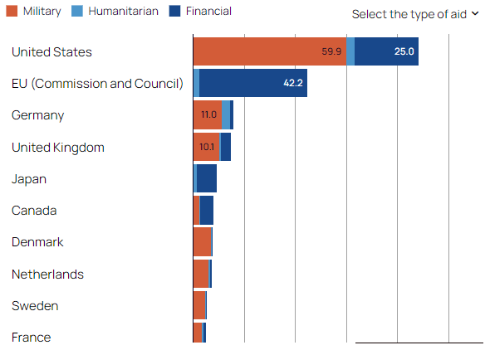
Waffenlieferung an RU: CH (Dual Use Produkte: Drohnen, Jagdgewehre) – Iran (Drohnen, Raketen) – Nordkorea (Munition, ?10.000 Soldaten?)
Ziele ...
... USA:
- Harris: Mit Ukraine, wegen stategischen Interesse
- McConnel: Unterstützung Ukraine im eigenen Interesse, um China Abzuschrecken
- Kellogg: Ukraine kämpft für USA, um strategische Gegner auszuschalten
- Friedman:Russland und Deutschland gemeinsam einzige bedroher für USA, Russland bedroht USA verbindung zu Europa. Keil zwischen Russland und Deutschland im interesse der USA
... RU:
- Pufferzone zur NATO; UKR nicht in NATO
- Zugang zum Schwarzen Meer (Sewastopol; eisfreier Hafen)
- Kein „Einfrieren“/ Waffenstillstand – Absicherung der Grenzen
- ? Ausweitung Territorium ?
- ? Wiederherstellung UdSSR ?

... Europa ?

Perspektivenwechsel
Beteiligung an Sanktionen um die RU-Wirtschaft zu schwächen
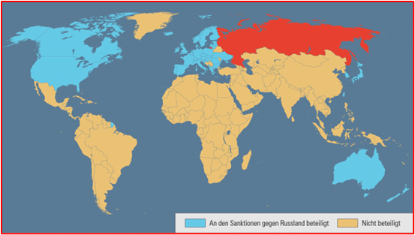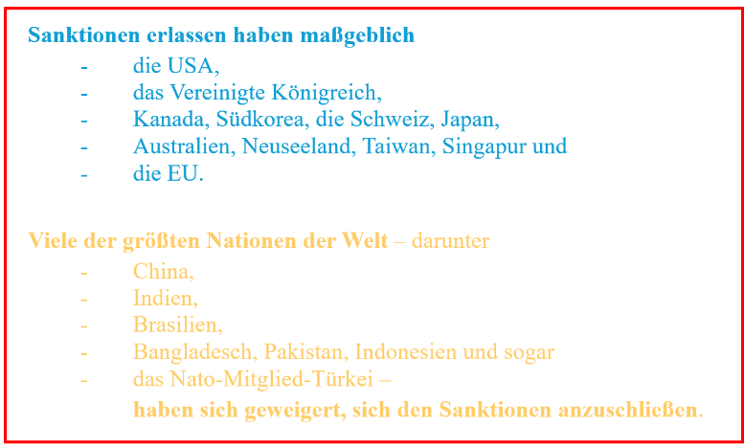

- D-Außenmin.: “Das wird Russland Ruinieren“
- F-Wirtschaftsmin.: „Wir werden einen totalen Wirtschafts- und Finanzkrieg gegen RU führen“

